华南农业大学期末考试试卷（A卷）
2010~2011学年第1学期 考试科目： 高等数学AⅠ
考试类型：（闭卷）考试 考试时间： 120 分钟

学号 姓名 年级专业

题号 | 一 | 二 | 三 | 四 | 总分
得分
评阅人

得分

一、填空题（本大题共5小题，每小题3分，共15分）
1．当时，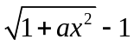与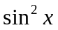是等价无穷小，则常数= 。
2．若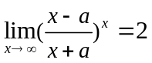，则常数= 。
3．设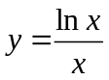，则= 。
4．曲线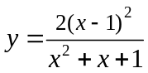的水平渐近线是 。

5．设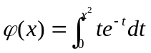, 则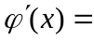 。
得分
二、单项选择题（本大题共5小题，每小题3分，共15分）
1．函数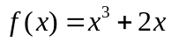在区间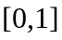上满足拉格朗日中值定理的所有条件，则满足
拉格朗日中值定理结论中的是 （ ）
A．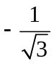 B．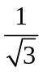
C．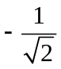 D．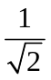
2．函数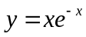的拐点是 （ ）
A． B．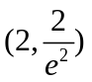
C． D．
3．如果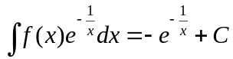，则 （ ）

A． B．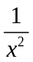
C．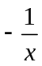 D．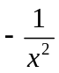

4．下列广义积分收敛的是 （ ）

A．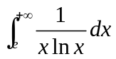 B．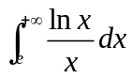
C．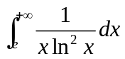 D．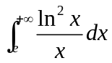
5．考虑一元函数有下列四条性质：
（1）在 连续 （2）在 可积
（3）在 可导 （4）在 存在原函数
若用“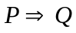”表示可由性质推出性质，则有 （ ）
A．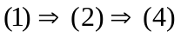 B．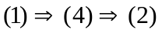
C．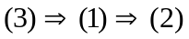 D．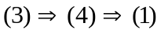

得分
三、计算题（本大题共7小题，每小题7分，共49分）
1. 求极限 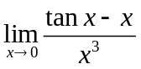。

2. 设函数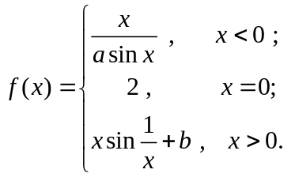在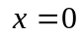处连续，求与的值。

3. 计算定积分 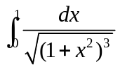 。

4．设是由方程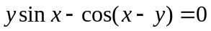所确定的隐函数，求。

5．设函数由参数方程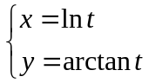 所确定，求。

6．计算定积分 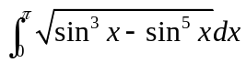。

7．求不定积分 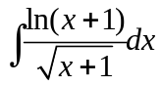。

得分
四、解答题（本大题共 3 小题，每小题 7 分，共 21 分）
1.5CM
1．证明不等式：当时，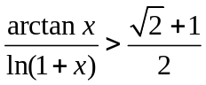。

2．设函数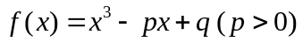
（1）求的极值点与极值。
（2）求证：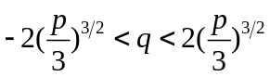时，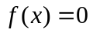恰有三个实根。

3．求区间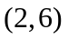内的一点，使该点上曲线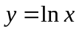的切线与直线，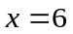及所围平面图形的面积最小。

华南农业大学期末考试试卷（A卷）
2010--2011学年第 1 学期 考试科目： 高等数学AⅠ参考答案
一、选择题（本大题共 5 小题，每小题 3 分，共 15 分）
1． =。2． =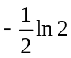。3． =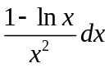。 4．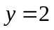。 5． 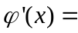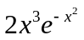。
二、单项选择题（本大题共 5 小题，每小题 3 分，共 15 分）
1． （B） 2．（ B） 3．（ D） 4．（ C）5． （C）
三、计算题（本大题共 7 小题，每小题 7 分，共 49 分）
1．求极限 。
解：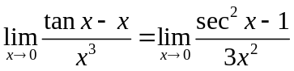…………………(2分)
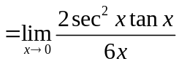………………(4分)
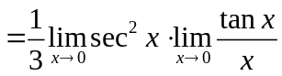…………(6分)
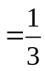………………………………(7分)
2．设函数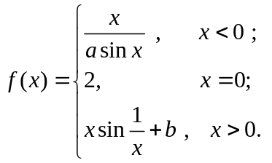在处连续，求与的值。
解： 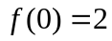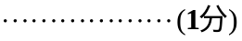
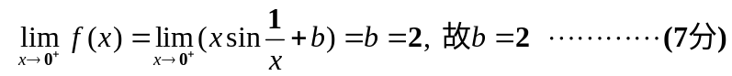
3．计算定积分 。
解：令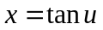，则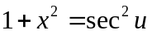，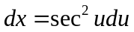…………………(2分)
=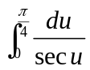…………………(4分)
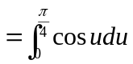…………………(5分)
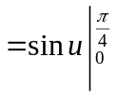…………………(6分)
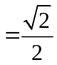…………………(7分)
4．设是由方程所确定的隐函数，求。
解：方程两边关于求导，得
…………………(2分)
…………………(4分)
…………………(6分)
所以，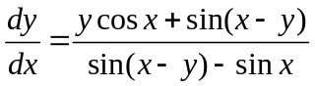…………………(7分)
5．设函数由参数方程 所确定，求。
解：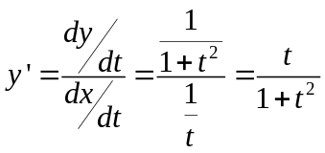…………………(3分)
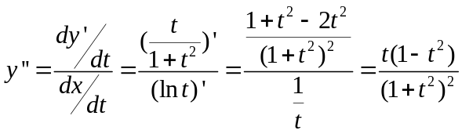…………………(7分)
6．计算定积分 。
解：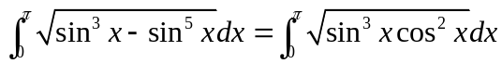…………………(1分)
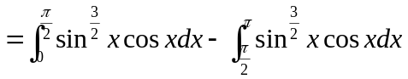…………………(3分)
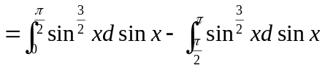…………………(5分)
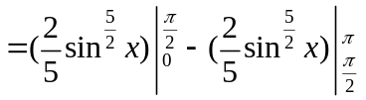…………………(6分)
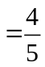…………………(7分)
7．求不定积分 。
解：令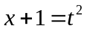，则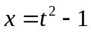，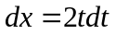，…………………(2分)
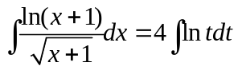…………………(4分)
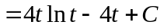…………………(6分)
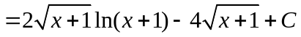…………………(7分)
四、解答题（本大题共 3 小题，每小题 7 分，共 21 分）
1．证明不等式：当时，。
证明：设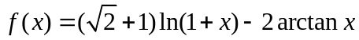…………………(2分)
则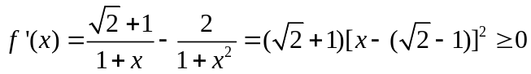…………………(4分)
所以单调递增，…………………(6分)
于是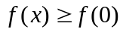，得。…………………(7分)
2．设函数
（1）求的极值点与极值。
（2）求证：时，恰有三个实根。
解：（1）解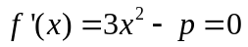，得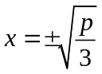，…………………(1分)
又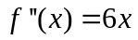
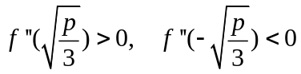，…………………(2分)
所以当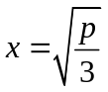时，取得极小值，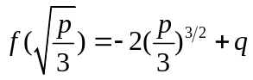，…………………(3分)
所以当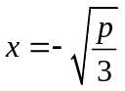时，取得极大值，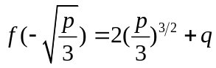。…………………(4分)
（2）考察区间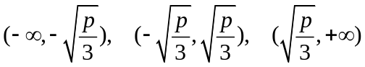
当时，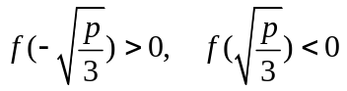…………………(5分)
又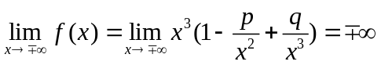，…………………(6分)
所以在以上三区间中个有一个实根。…………………(7分)

3．求区间内的一点，使该点上曲线的切线与直线，及所围平面图形的面积最小。
解：设切点为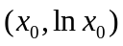，又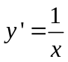，所以切线斜率为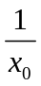，…………………(1分)
因此切线方程为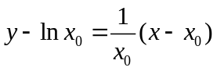…………………(2分)
所以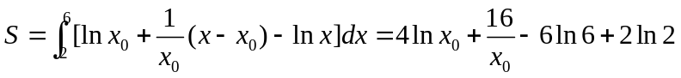…………(4分)
令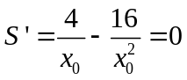，得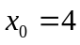，…………………(5分)
又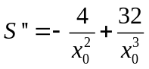，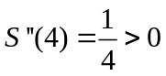…………………(6分)
所以时图形的面积最小。…………………(7分)

